Nama : Rival Mauli Prasetya
NPM : 252310009
Kelas : TI – 25 – PA2

Tugas 11
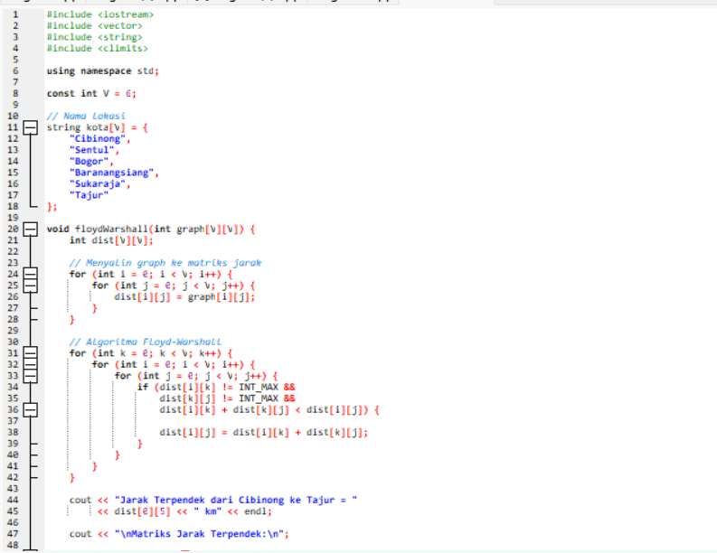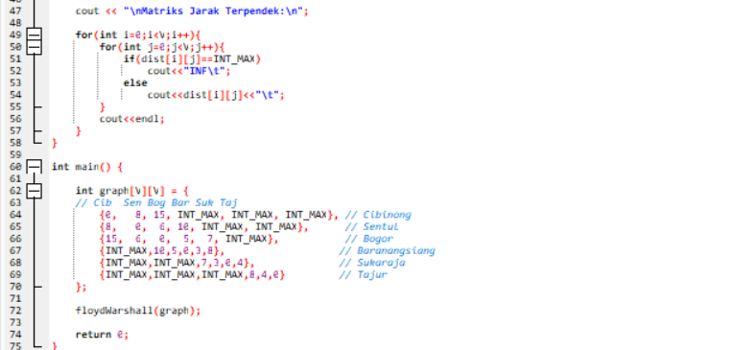
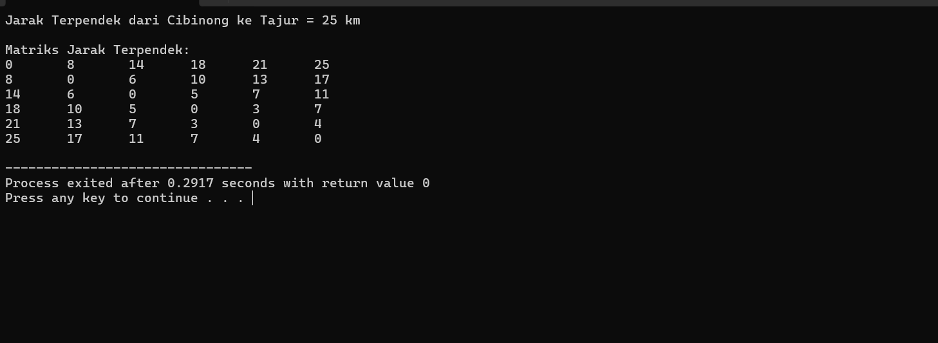

Algoritma Floyd-Warshall bekerja dengan membandingkan semua kemungkinan jalur yang ada pada graph. Setiap node akan dijadikan sebagai titik perantara untuk melihat apakah jalur yang melewati node tersebut lebih pendek dibanding jalur yang sudah ada. Jika ditemukan jalur yang lebih pendek, maka nilai jaraknya akan diperbarui. Proses ini dilakukan berulang hingga semua node selesai diperiksa, sehingga diperoleh jarak terpendek dari setiap node ke node lainnya.

